MELİKGAZİ İLÇE MİLLİ EĞİTİM MÜDÜRLÜĞÜ
BARBAROS ŞEHİT NURİ YAZANEL İLKOKULU MÜDÜRLÜĞÜ BİRİMLERİNDEKORONA VİRÜS (COVID-19) ’E KARŞI UYULACAK KONTROL VE KORUMA TEDBİRLERİ
ZEMİN,YÜZEYLERİN VE ODALARIN TEMİZLİĞİNDE DİKKAT EDİLECEK HUSUSLAR
1- Zemin ve yüzeylerin su ve deterjan ile yıkanması veya temizlik ürünü içeren solüsyon ile ıslatılmış bez ile silinmesi,

2- Diğer her türlü eşya, araç ve gereçlerin yüzeylerinin (özellikle eller ile sık temas edilen) temizlik ürünü içeren solüsyon ile ıslatılmış bez ile silinmesi yeterlidir.(Elektrikli araçlar için ıslak bez kullanılmamalı )

3- Odalar ve diğer kapalı alanlardaki camlar günlük rutin temizlik esnasında açık olmalı ve temizlik sonrası en az 1 saat havalandırılmalıdır.
4- Genel temizliğin su ve deterjanla yapılması yeterlidir.
5- Oda temizlenirken eldiven kullanılmalıdır.
6- Özellikle eller ile sık dokunulan yüzeyler; kapı kolları, bataryalar, tırabzanlar, sık dokunulan düğmeler, telefon ahizesi, ortak kullanım alanlarındaki tuvalet ve lavabo temizliğine özen gösterilmelidir. Bu alanların temizliği için su ve deterjan ile temizlik yapıldıktan sonra 1:100 oranında sulandırılmış çamaşır suyu (SodyumhipokloritCas No: 7681-52-9) veya klor tablet (ürün tarifine göre) kullanılmalıdır.Temizlik esnasında kurum müdürlüğünün teslim ettiği, eldiven ,maske,önlük ve ıslak zeminler için kaydırmaz çizme gibi kişisel koruyucu donanımlar kullanılmalıdır.

ODA KULLANIMI VE KİŞİSEL HİJYENDE DİKKAT EDİLECEK HUSUSLAR

1-Aynı oda içerisinde mevcut kişiler arasında en az 1,5 metre mesafe olacak şekilde (tercihen 2 metre) oturma düzenine uyulmalıdır.

2-Şubelere gelen ziyaretçilerin odalara alınmasında kişiler arasındaki en az 1,5 metre (tercihen 2 metre) mesafeye dikkat edilmesi ve ziyaretçi sayısının fazla olması durumunda oda dışında koridorda bekletilmesi ve sırası gelince içeri alınması gerekmektedir.

3-El temizliğine dikkat edilmelidir. Eller en az 20 saniye boyunca sabun ve suyla yıkanmalı, sabun ve suyun olmadığı durumlarda alkol bazlı el antiseptikleri kullanılmalıdır. Antiseptik veya antibakteriyel içeren sabun kullanmaya gerek yoktur, normal sabun yeterlidir.

4- Herhangi bir solunum yolu enfeksiyonu (ateş, öksürük, solunum sıkıntısı vb.) bulguları olan personel şikâyetleri düzelene kadar çalıştırılmamalıdır.

5-Herhangi bir viral solunum yolu enfeksiyonu geçirmekte olan kişinin öksürme veya hapşırma sırasında burun ve ağzını tek kullanımlık kâğıt mendil ile örtmesi, kâğıt mendilin bulunmadığı durumlarda ise dirsek içini kullanması, mümkünse kalabalık yerlere girmemesi, eğer girmek zorunda kalınıyorsa ağız ve burnunu kapatması, mümkünse cerrahi (tıbbi) maske kullanması önerilmektedir.
SALİYE Apaydın ALTUNBULAK Rıdvan ORAKCI Sevgi GÜÇLÜ Ayşenur BIYIKLI Sınıf Öğretmeni Anasınıfı Öğretmeni
Salgın Sorumlusu Beyhan KILIÇ
Sınıf Öğretmeni
Hurşit YAVUZ 04/09/2023
Yardımcı Hizmetli Ömer ÇARKIT
Okul Müdürü

MASKE KULLANIM TALİMATI
1. Maske ağzı ve burnu tamamen kapatacak ve yüzle maske arasında boşluk kalmayacak şekilde takılmalıdır.
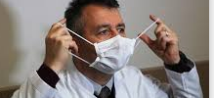
2. Maske takılı iken maskeye dokunmaktan kaçınılmalı, kullanılmış bir maskeyle temas ettikten sonra eller mutlaka sabunlu suyla yıkanmalıdır. Suyun bulunmadığı durumlarda alkollü el dezenfektanı kullanılmalıdır.
3. Maske ıslandığında ya da nemlendiğinde yeni ve kuru bir maskeyle değiştirilmelidir.
4. Tek kullanımlık maskeler tekrar kullanılmamalı, maske kullanıldıktan sonra derhal ağzıkapaklı çöplere atılmalıdır
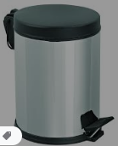.

Unutmayalım ki maske kullanımı genel korunma önlemleri ile birlikte uygulandığında çok daha etkilidir.

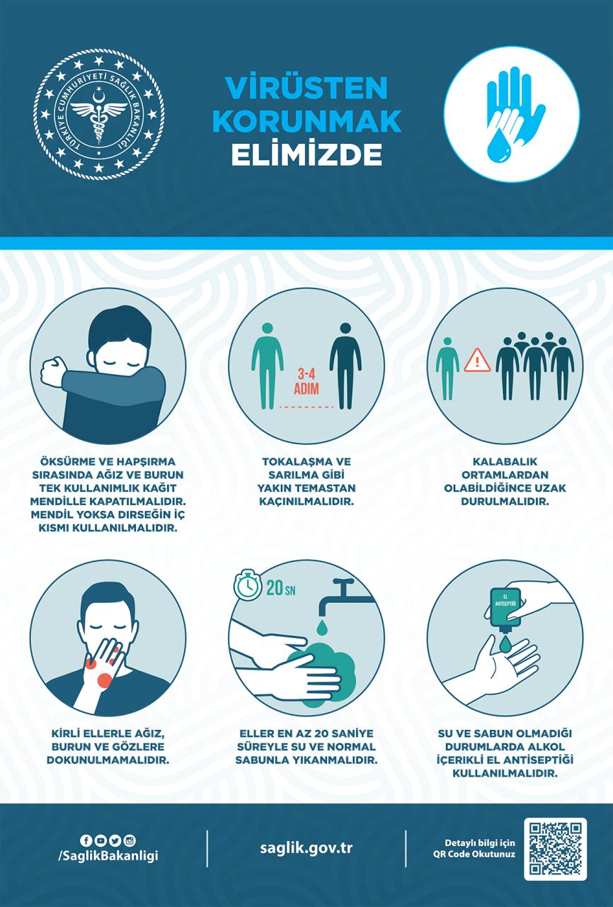

SALİYE Apaydın ALTUNBULAK Rıdvan ORAKCI Sevgi GÜÇLÜ Ayşenur BIYIKLI Sınıf Öğretmeni Anasınıfı Öğretmeni
Salgın Sorumlusu Beyhan KILIÇ
Sınıf Öğretmeni
Hurşit YAVUZ 04/09/2023
Yardımcı Hizmetli Ömer ÇARKIT
Okul Müdürü

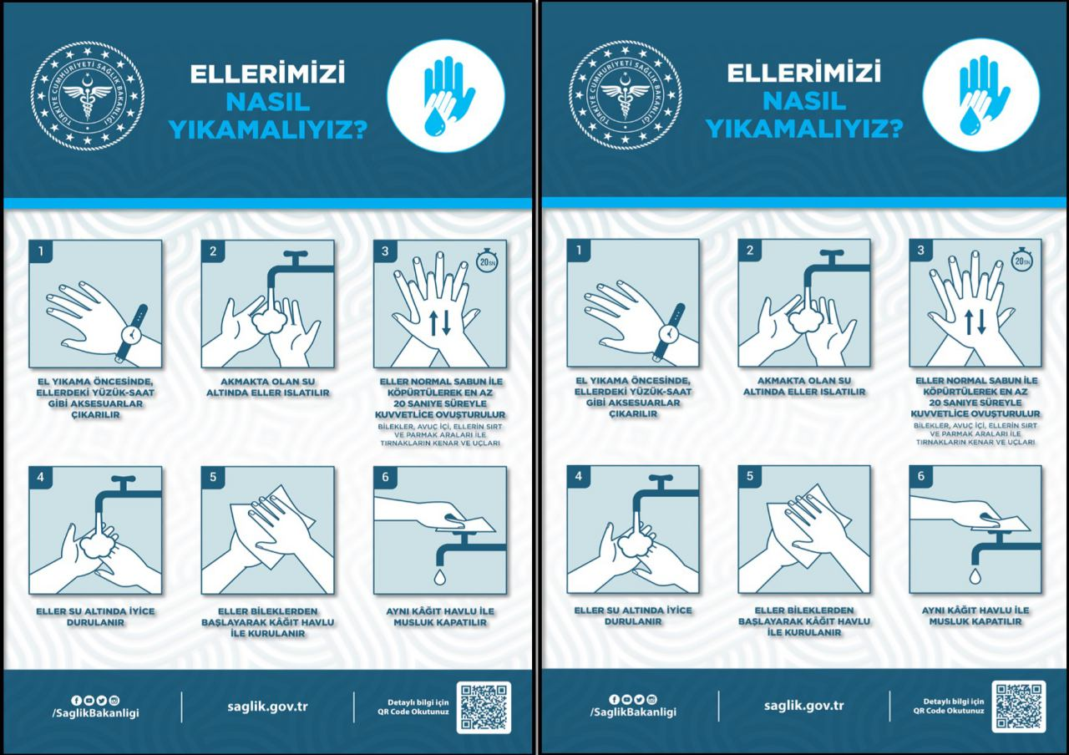
SALİYE Apaydın ALTUNBULAK Rıdvan ORAKCI Sevgi GÜÇLÜ Ayşenur BIYIKLI Sınıf Öğretmeni Anasınıfı Öğretmeni Salgın Sorumlusu Beyhan KILIÇ
Sınıf Öğretmeni 04/09/2023
Hurşit YAVUZ
Yardımcı Hizmetli Ömer ÇARKIT
Okul Müdürü

